Всероссийский конкурс методических разработок мероприятий досуговой и внеурочной педагогической деятельности

Номинация «Открытое мероприятие для детей»

ФИО 1 автора: Дорохина Оксана Владимировна
Должность, место работы: педагог дополнительного образования, МБОУ ДО «Дворец детского и юношеского творчества имени А.А. Алексеевой» (город Череповец)
Контактная информация: e-mail dorohinaoksana@mail.ru

ФИО 2 автора: Лебедева Татьяна Вениаминовна
Должность, место работы: методист, МБОУ ДО «Дворец детского и юношеского творчества имени А.А. Алексеевой» (город Череповец)
Контактная информация: e-mail tvlebedeva2004@yandex.ru

Название конкурсной работы: конспект учебного занятия по теме «Образ вожатого»

Конспект учебного занятия по теме «Образ вожатого»

Тип занятия: занятие по актуализации и систематизации новых знаний

Возраст учащихся: 14-16 лет

Время проведения занятия: 45 минут

Место проведения: просторный кабинет

Необходимое оснащение занятия:
- кабинет, где может разместиться учебная группа;
- столы – 3 шт., стулья по количеству участников;
- телевизор, флешка с видео, аудио, фотоматериалами;
- доска магнитно-маркерная большая, магниты, маркеры для доски – 3 шт.;
- фломастеры – 15 штук;
- мячи пластиковые (можно теннисные) – 3 штуки;
- листы с надписями – 14 штук; листы с буквой «Я» - 14 штук, листы А-4 – 2 шт.; листочки для надписей – 10 штук;
- Карточки формата А-4 (надпись «Образ вожатого», «Мы»), заготовка из бумаги (сердце, облако).

Цель: сформировать у учащихся представление об образе вожатого.

Задачи:
- Актуализировать знания учащихся об основных компонентах, входящих в образ вожатого.
- Изучить и применить в практической деятельности новые техники работы с образом «Облако слов» и «Интеллект-карта».
- Развивать умение сотрудничать в деятельности для достижения результата.
- Развивать коммуникативные умения учащихся (умение выражать и отстаивать собственное мнение).
- Воспитывать уверенность в собственных силах.
- Способствовать воспитанию уважительного отношения к мнению товарища.

Основные этапы | Время | Деятельность педагога | Деятельность учащихся | Результат
Организационный | 2 | - Приветствие.  - Предложение учащимся: продолжить фразу: «Моё настроение похоже на…»  - Проговорить этапы занятия, записанные на доске | Работа в кругу.  Варианты фразы: «Моё настроение похоже на…»  - Повторение этапов занятия | Определение эмоционального состояния.  Настрой на работу
Мотивационный | 2(3)  2  2  1 | - Предложение учащимся: записать на листе с буквой «Я» самое сильное своё качество и озвучить его.  - Предложение учащимся: вспомнить, что они уже знают и умеют, пройдя часть курса обучения.  - Предложение учащимся: определить, о чем пойдет речь на занятии?  - Предложение учащимся: определить цель занятия | Работа в кругу.  - Записать на листе с буквой «Я» самое сильное своё качество, озвучить его и прикрепить на магнитную доску вокруг местоимения «МЫ».  -Учащийся получает мячи, на одном из них надпись «знаю», на другом – «умею». Когда мячи оказываются у него в руках, он выбирает, о чем рассказать.  - Учащиеся получают листочки, на которых написаны слова. Нужно определить, о чем идет речь.  - Варианты ответов учащихся | Создание набора качеств, присущих членам группы  Определение знаний, умений.  Определение темы занятия «Образ вожатого» и размещение его в центре доски  Определение цели:  - посмотреть из чего складывается образ вожатого
Основной | 3  5(7)  2  2  5  2  4  4 | - Предложить учащимся разделиться на две группы по принципу «Два капитана»  - Познакомить учащихся с техникой «Интеллект-карта».  - Предложить учащимся подумать и записать крупные составляющие образа вожатого. Каждую характеристику записать на отдельном листе.  - Предложить учащимся обменяться результатами работы групп с целью оценки деятельности группы  - Знакомство учащихся с составляющими образа вожатого по результатам некоторых исследователей.  - Предложение учащимся: вновь разбившись на группы, конкретизировать, наполнить содержанием две составляющие образа вожатого, а именно «Качества личности вожатого» (1-я группа) и «Знания и умения» (2-я группа)  - Познакомить учащихся с техникой «Облако слов».  - Включить музыкальное сопровождение, переключить слайды  - Обсуждение итогов работы  - Предложить учащимся посмотреть отрывок из фильма «Каникулы строгого режима», разбиться на пары и найти аргументы:  - одни будут утверждать, что это настоящий вожатый,  - другие – что главный герой не может быть настоящим вожатым.  - Предложение учащимся: сформулировать без чего не может быть вожатого? | - Деление на группы, работа за столами.  - Дать свои определения техники. Самостоятельное чтение информации о ней с слайда.  - Обсуждение составляющих образа. Запись каждой характеристики на отдельном листе.  - Оценка деятельности группы, озвучивание результатов  - Чтение информации слайда  - Деление на две группы по желанию. Работа за столами.  - Дать свои определения техники. Самостоятельное чтение информации о ней с слайда.  - наполнение составляющей конкретной информацией (оформление «Облака-слов»)  - Оценка деятельности группы по критериям, представленным на слайде.  - Просмотр отрывка из фильма  - Разбивка на пары  - Аргументы «за» и « против» | - Знакомство учащихся с техникой «Интеллект-карта».  - Оценка работы каждой группы  - Размещение составляющих образа на доске.  Наполнение двух составляющих образа вожатого конкретной информацией и размещение на доске.  Итог: без уважения и любви к ребенку нет вожатого.
Итогово-рефлексивный | 3  2 | Опрос учащихся:  - удалось ли нам достичь цели, поставленной на занятии? Докажите.  - С какими новыми техниками вы познакомились?  - Все ли этапы занятия мы выполнили?  - Какой из видов деятельности вам понравился больше всего, вызвал эмоции? Объясните своё мнение.  - Предложение учащимся: продолжить фразу: «Я – вожатый, потому что…»  - Ритуал прощания | Работа в кругу  - Учащиеся дают ответы на предложенные вопросы.  - Учащиеся продолжают фразу «Я – вожатый, потому что…» | - Цель: посмотреть из чего складывается образ вожатого - достигнута.  - Определены составляющие образа вожатого.  - Определены понравившиеся виды деятельности  - Каждый из участников видит себя в образе вожатого.

Слайды презентации
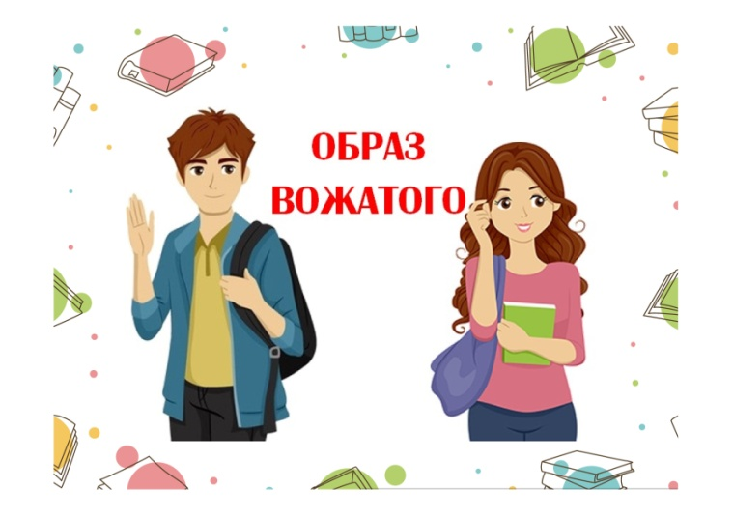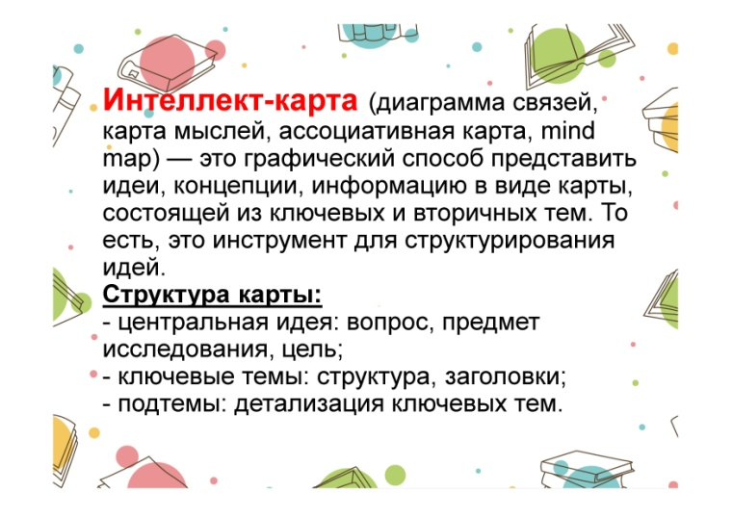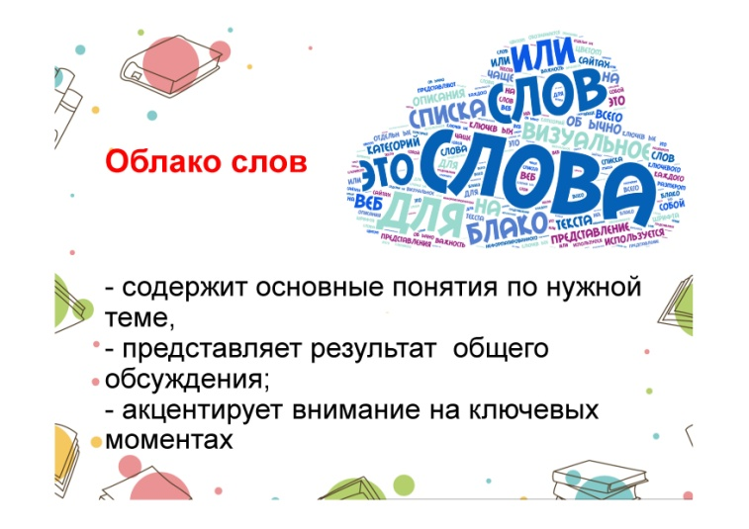

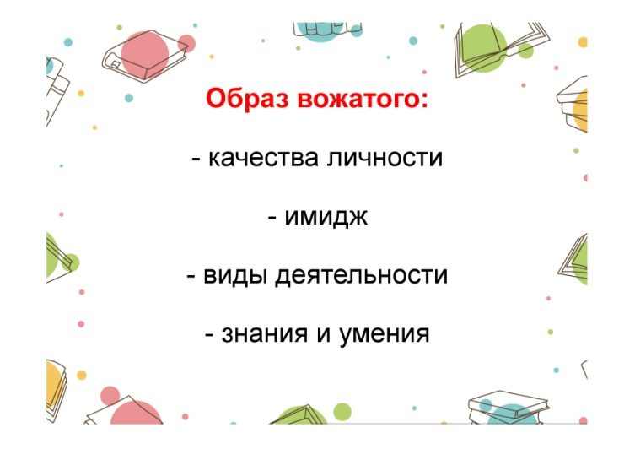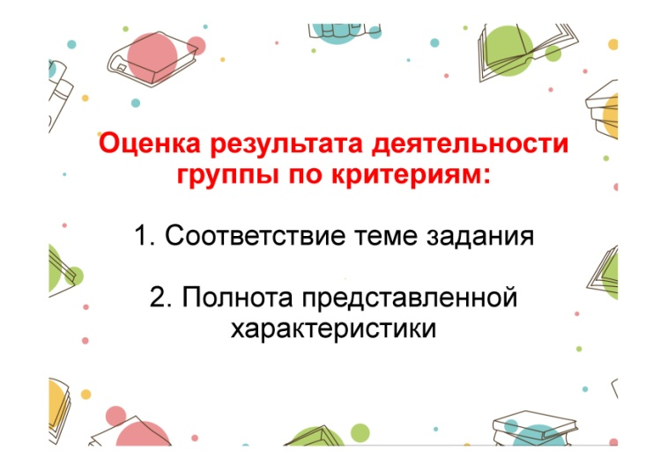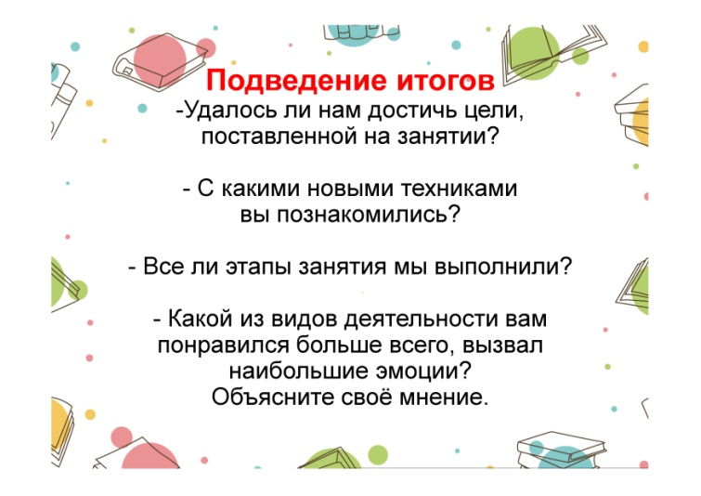

Результаты работы учащихся
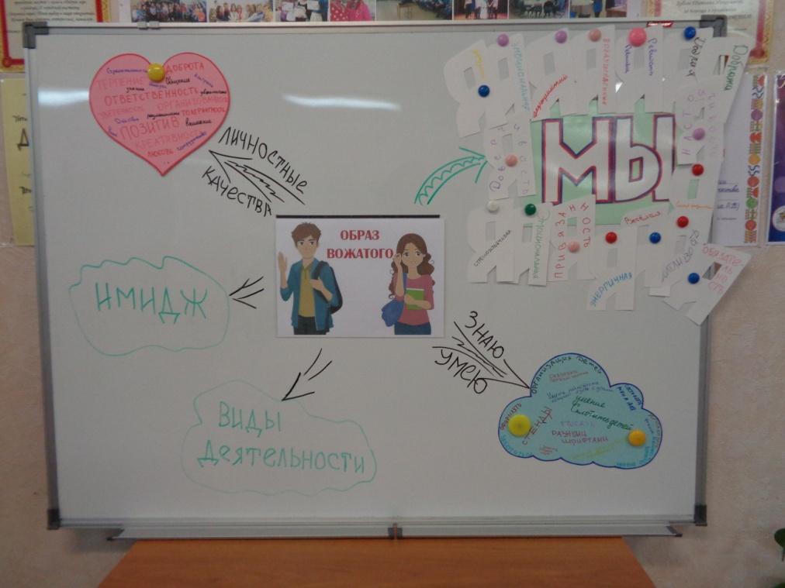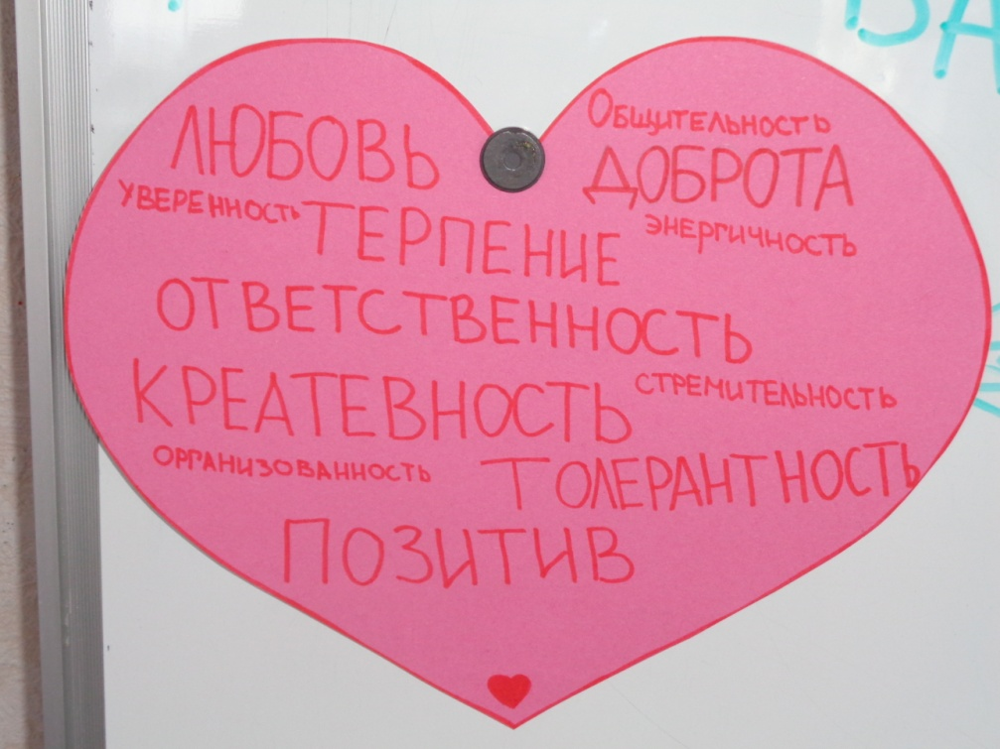

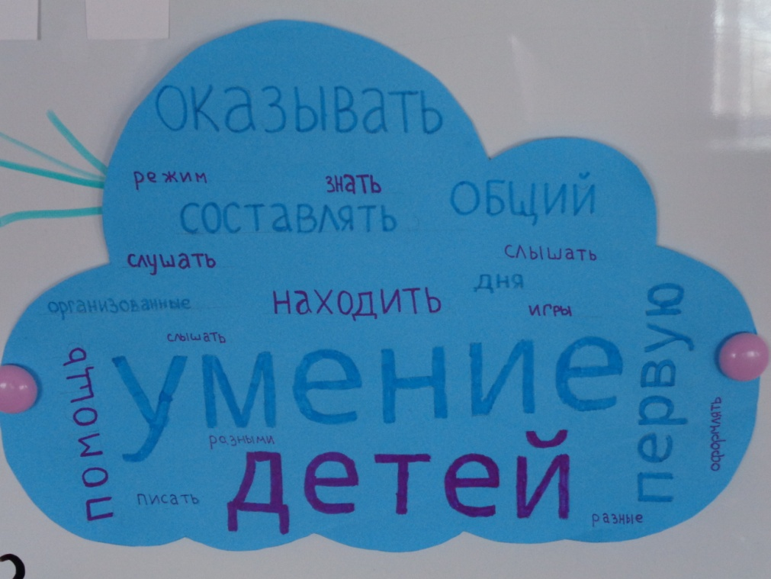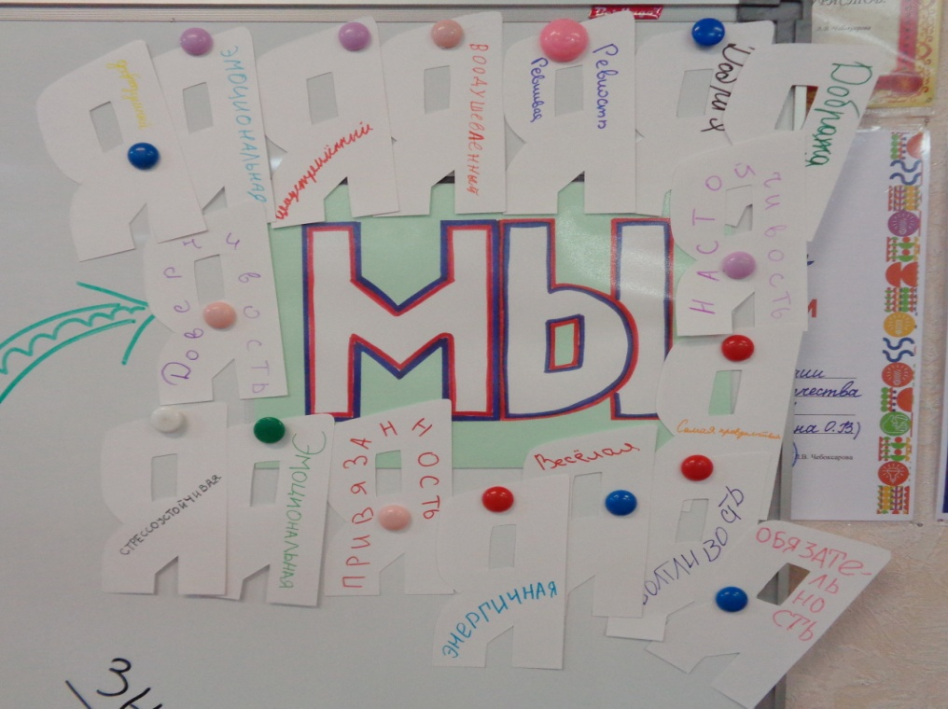

Список используемой литературы и ссылок на источники информации и иллюстраций
https://www.eduneo.ru/didakticheskie-zadaniya-na-osnove-oblaka-slov-v-korrekcionnoj-rabote-uchitelya-russkogo-yazyka/
https://yandex.ru/video/search?text=%D0%BA%D0%B0%D0%BD%D0%B8%D0%BA%D1%83%D0%BB%D1%8B%20%D1%81%D1%82%D1%80%D0%BE%D0%B3%D0%BE%D0%B3%D0%BE%20%D1%80%D0%B5%D0%B6%D0%B8%D0%BC%D0%B0%20%D1%84%D0%B8%D0%BB%D1%8C%D0%BC%202009 (Кинофильм «Каникулы строгого режима» режиссера И.Г. Зайцева, 2009 год)

